**Приложение 1**

МИНИСТЕРСТВО ОБРАЗОВАНИЯ И МОЛОДЕЖНОЙ ПОЛИТИКИ СВЕРДЛОВСКОЙ ОБЛАСТИ

Государственное автономное профессиональное образовательное учреждение Свердловской области

«Свердловский областной педагогический колледж»

**Полифункциональное пособие**

**«Веселые звуки»**

Составитель: Лебедева К.М.

Екатеринбург

2024

**Оглавление**

Пояснительная записка3

«Лягушки»5

«Солнышко» »6

«Чудо дерево»7

«Дом »8

«Бабочка лети»9

«Облако»…………………………………………………………........................10

# Пояснительная записка

Использование наглядно - игровых пособий в образовательном процессе с детьми дошкольного возраста способствует познавательной активности, заинтересованности и устойчивости внимания.

Принцип наглядности обучения - это опора на реальные представления дошкольников. Это один из самых известных и интуитивно понятых принципов обучения. Применение наглядного материала мобилизует активность психики дошкольника, прививает интерес к получаемой информации, расширяет круг воспринимаемой информации, уменьшает утомляемость и в целом облегчает весь процесс обучения.

Многофункциональное дидактическое пособие Веселые звуки.

***Цель пособия:*** создание содержательных и методических условий для обучения и развития детей младшего дошкольного возраста,

**Практическая значимость:** «Веселые звуки » может использоваться практически совместной в любой образовательной деятельности подгрупповой, индивидуальной работе воспитателем и узким специалистам, пособие помогает развивать самостоятельность ребенка.

**Новизна:** пособие соответствуют требованиям Федерального Государственного Образовательного Стандарта Дошкольного Образования, предназначено для детей младшего дошкольного возраста, педагогов и родителей. Возможно использование детьми младшего дошкольного возраста. Пособие выполнено из безопасных материалов, пособие выражается в разнообразии картинок, которые можно использовать в соответствии с поставленной целью.

Пособие очень легкое и мобильное, что позволяет легко переносить в любое место или взять с собой. Картинки легко снимаются и прикрепляются, дети могут сами пенять необходимые картинки.

В комплект пособия входит: наглядно - дидактический материал разного формата (фетровые предметы на «липучке), легкий способ крепления наглядно - дидактического материала.

**Работа с дидактическим панно** «Веселые звуки» ведётся:

• на индивидуальных и подгрупповых занятиях

• на занятиях по развитию речи

• игровой деятельности вне занятий

• в самостоятельной деятельности детей

Данное пособие можно использовать при работе для развития мелкой моторике пальцев рук, формирование правильной воздушной струи, артикуляционной гимнастики и для автоматизации звуков.

Пособие имеет развивающее, обучающее и воспитывающее значение, его можно использовать фронтально, с подгруппой детей в НОД и в индивидуальной работе с детьми.

«Веселые звуки» можно использовать практически в любых видах детской деятельности совместно с взрослыми, сверстниками.

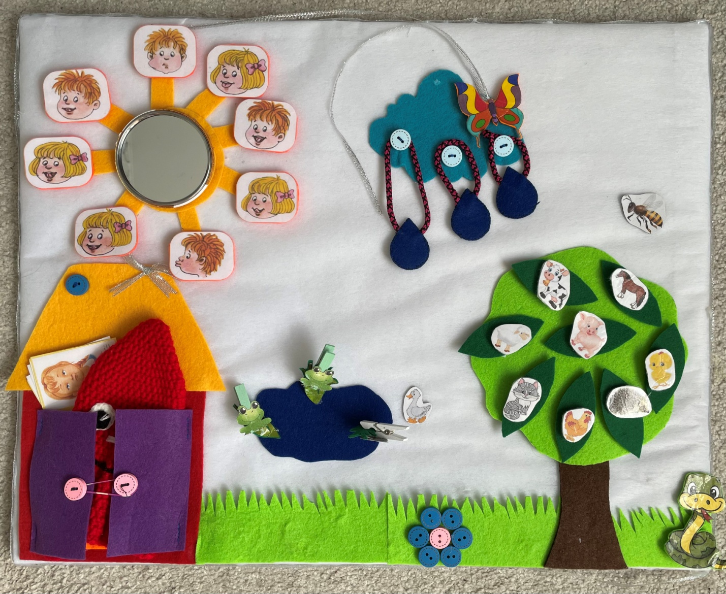

# Пальчиковый тренажер «Лягушки»

Возраст: младшая группа (3-4 года)

Дидактическая задача: развить мелкую моторику пальцев рук, развить речь.

Игровое действие: На дидактическом панно дети прикрепляют и открепляют прищепки, звукоподражают лягушке.

Форма проведения: Индивидуальная

Атрибуты, оборудование: Дидактическое панно, прищепки с лягушками.

Предварительная работа: чтение потешки про лягушку.

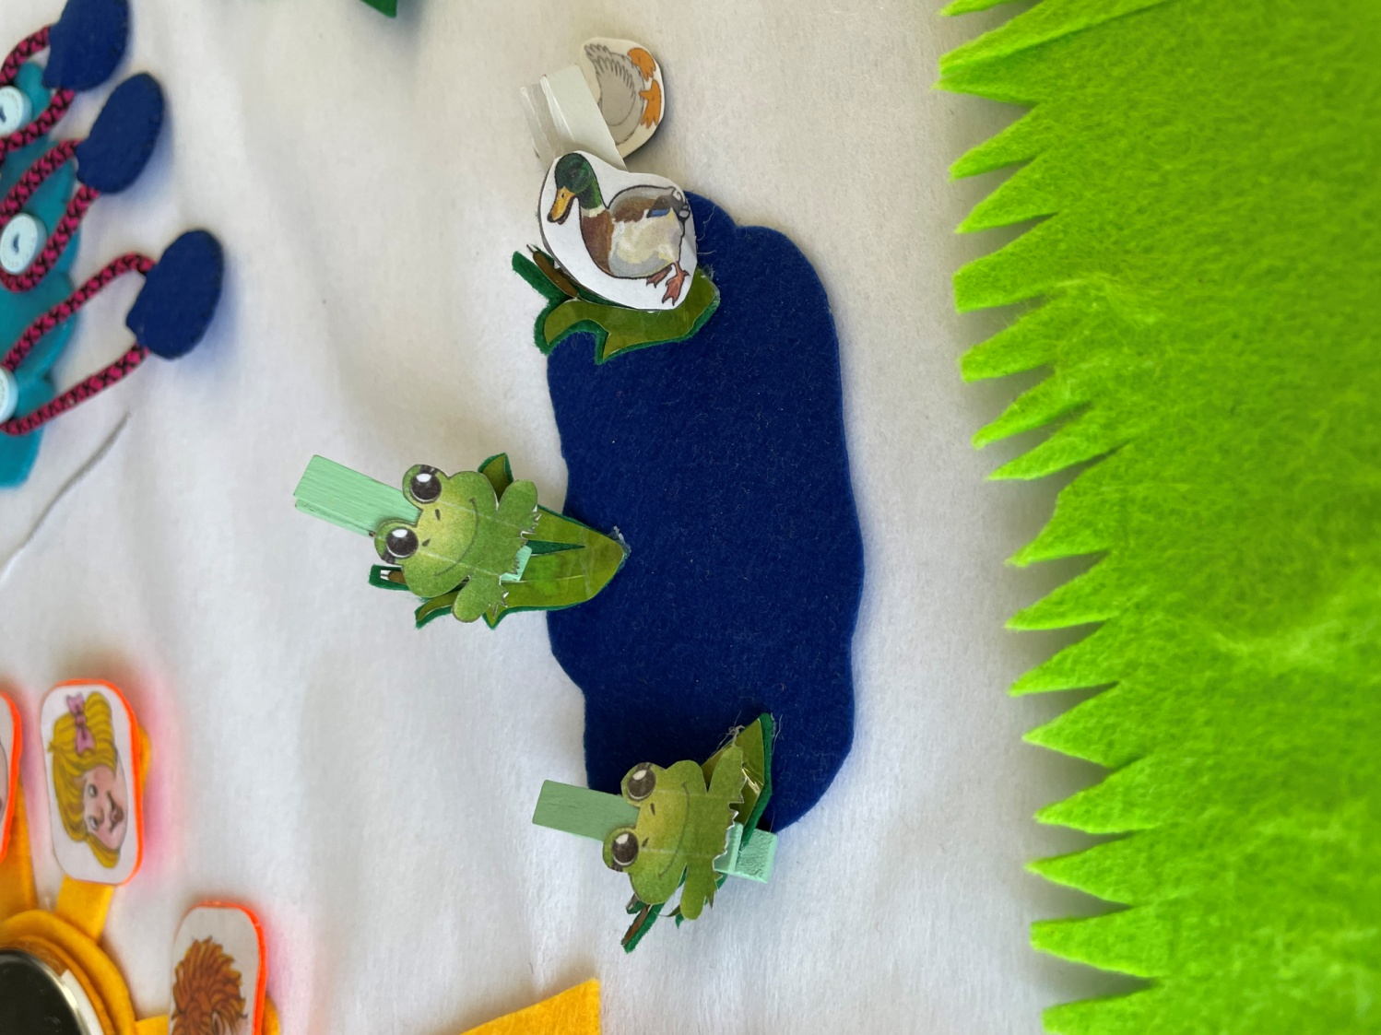

# Дидактическая игра «Солнышко»

Возраст: младшая группа (3-4 года)

Дидактическая задача: научить правильно, выполнять артикуляционную гимнастику.

Игровое действие: Воспитатель: предлагает ребенку посмотреть, кто пришло сегодня к нам на занятие (СОЛНЫШКО). Солнышко просыпается - зарядкой занимается, внутри солнышко зеркальце. Давай, мы с тобой выполним зарядку для язычка. Выполнения упражнений артикуляционной гимнастики.

Форма проведения: индивидуальная.

Атрибуты, оборудование: дидактическое панно «Веселые звуки»

Предварительная работа: проведение артикуляционной гимнастики разные упражнения.

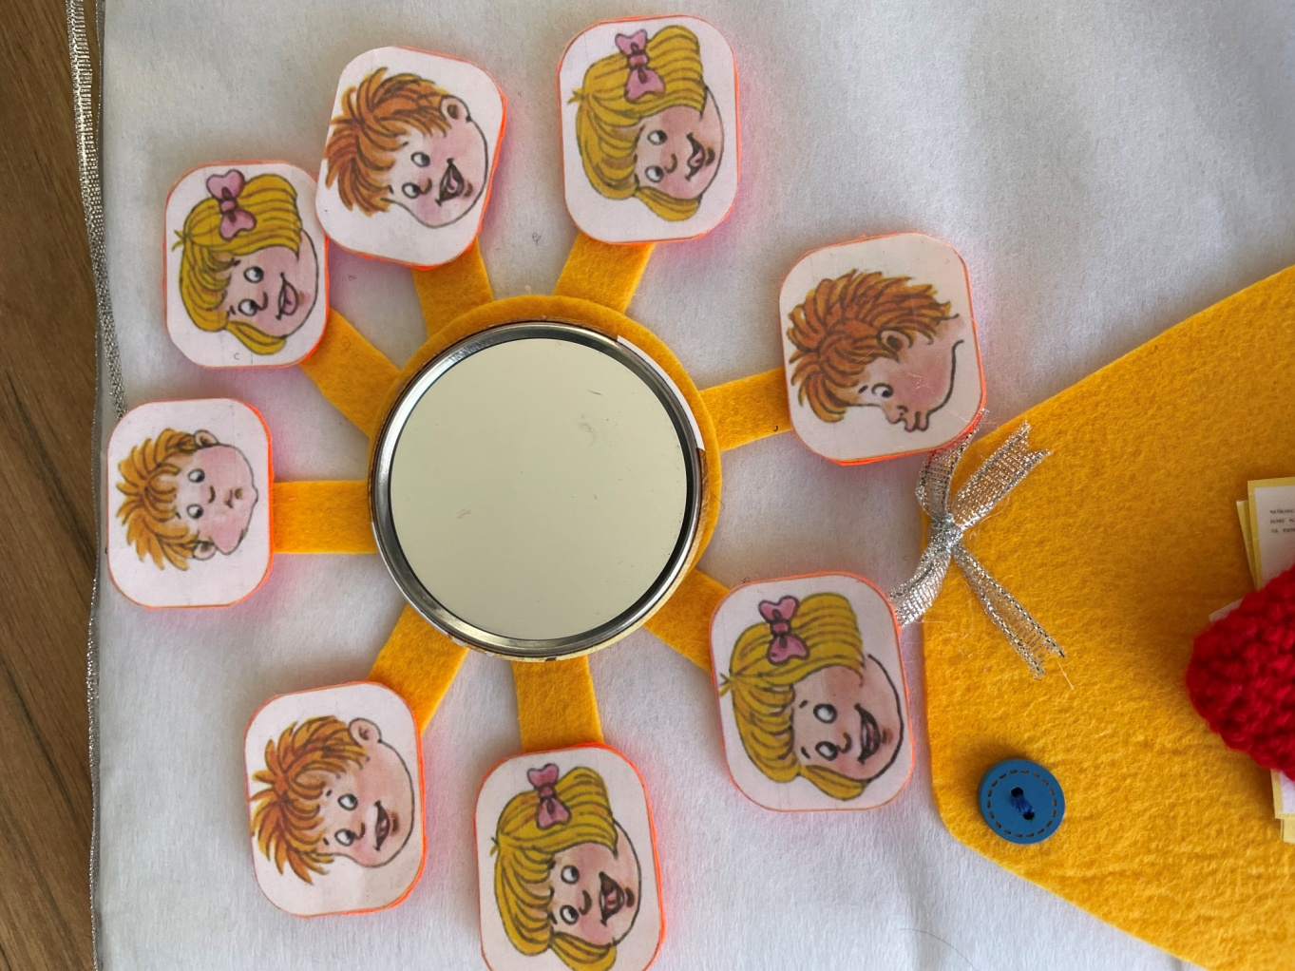

**Дидактическая игра «Чудо дерево»**

Возраст: младшая группа (3-4 года)

Дидактическая задача: научить правильно звукоподражать животным, автоматизация звуков.

Игровое действие: А у наших у ворот Чудо – дерево живет, Мы картинки называем, Называем все, что знаем: Дети называют животных, и какой звук произносят эти животные.

Форма проведения: Индивидуальная , групповая

Атрибуты, оборудование: Дидактическое панно «Веселые звуки»

Предварительная работа: чтение потешек про животных.

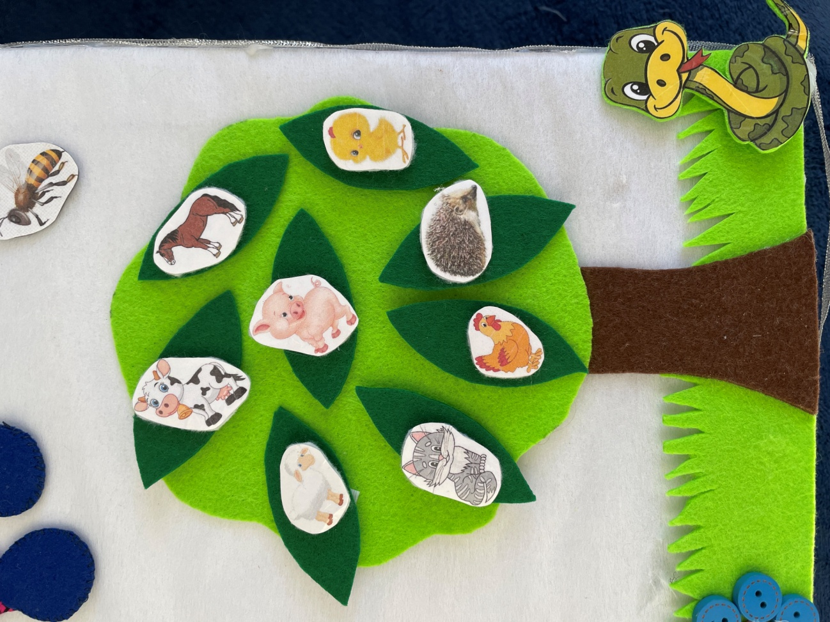

# Дидактическая игра «Дом»

Возраст: младшая группа (3-4 года)

Дидактическая задача: выполнение артикуляционной зимнастики с показом язычка, поддержка интереса детей.

Игровое действие: воспитатель: ребята посмотрите к нап ришел язычек сегодня он вам покажет как с ним иожно поиграть.

Форма проведения: групповая, индивидуальная.

Атрибуты, оборудование: дидактическое панно «Веселые звуки» язычек, артикуляционая гимнастика.

Предварительная работа: проведения артикуляционной гимнастики.

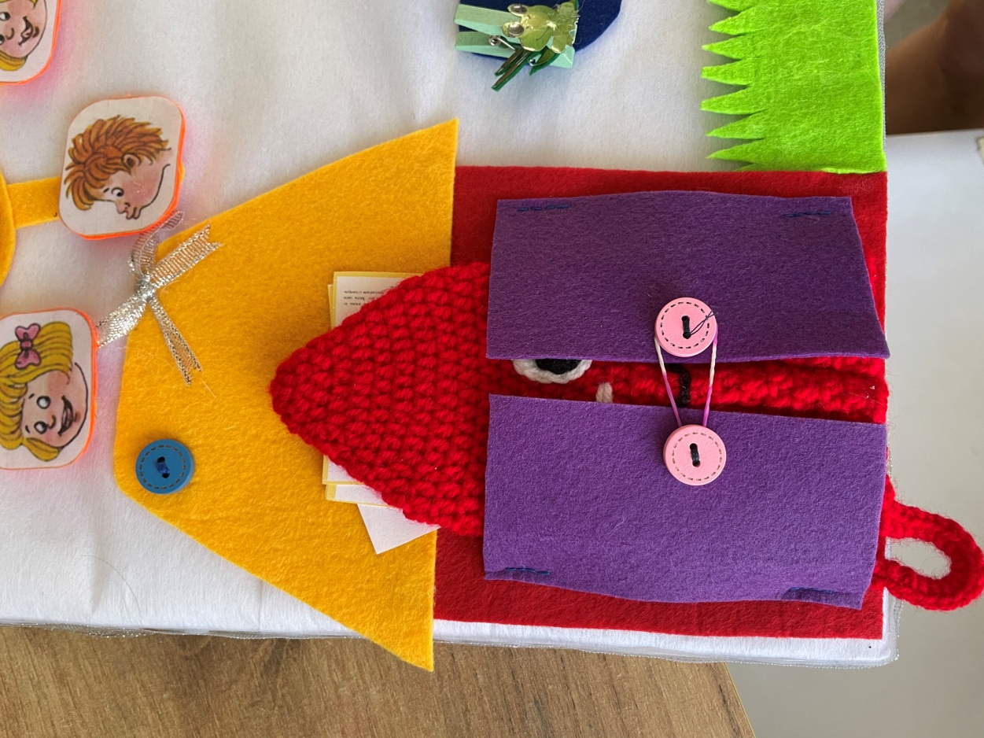

# Дидактическая игра «Бабочка лети»

Возраст: младшая группа (3-4 года)

Дидактическая заддача: непрерывный ротовой выдох.

Игровое действие: посмотри какая у на скасивая бабочка давай мы стобой подуем на бабочку и постомрим как она полетит (дети дуют на бабочку).

Форма проведения: индивидуальная.

Атрибуты, оборудование: Бабочкка на ленточке.

Предварительная работа: Просмотр мультфильма о бабочках.

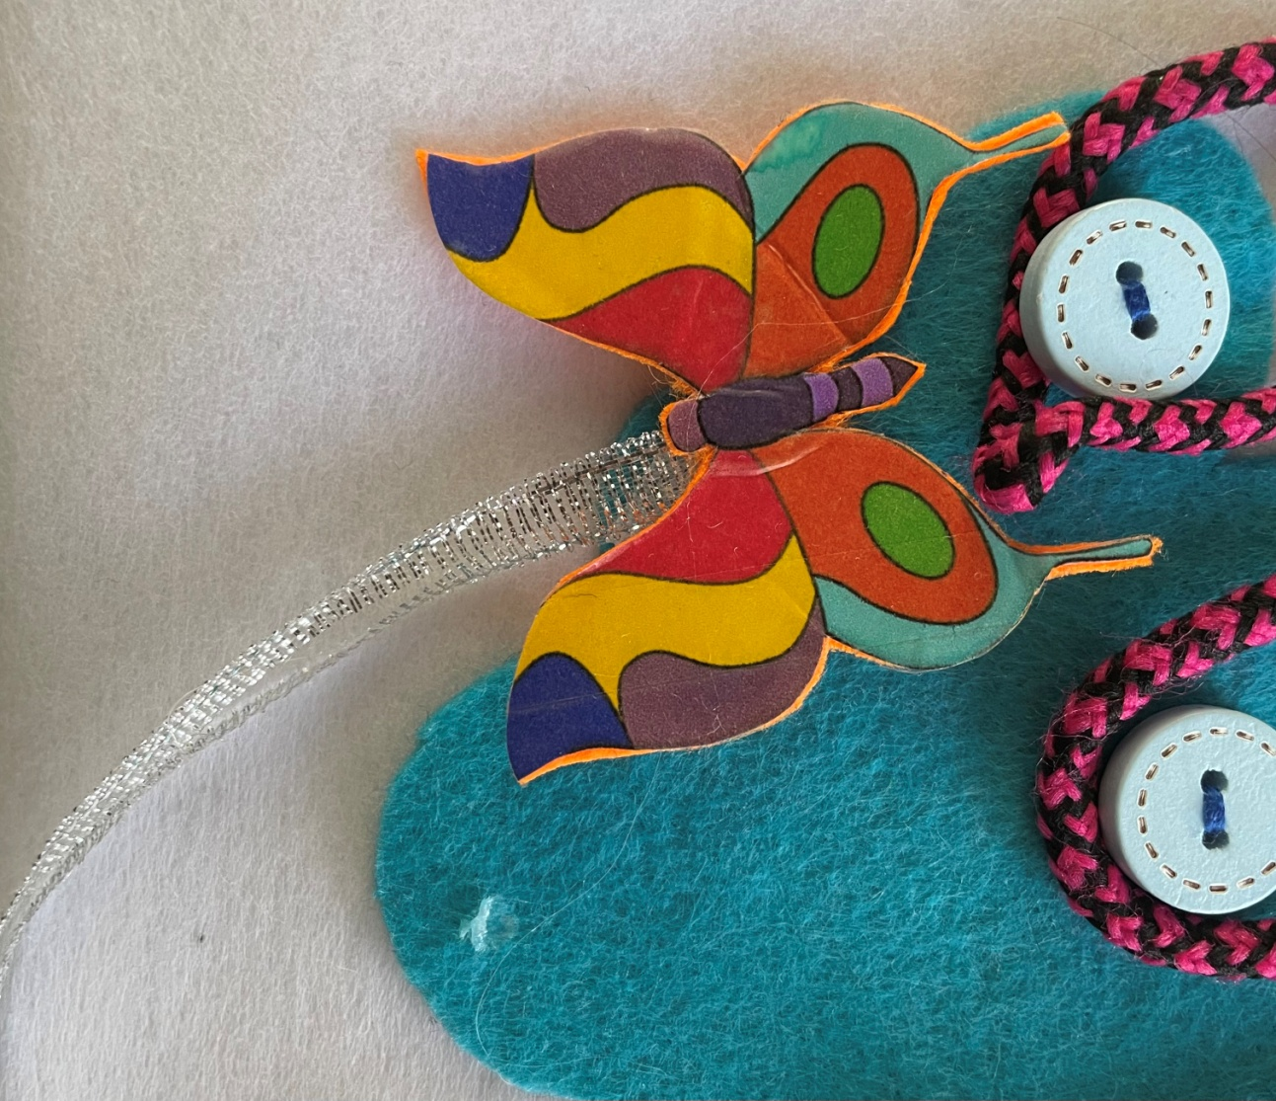

# Дидактическая игра «Облако»

Возраст: младшая группа (3-4 года)

Дидактическая задача: развитие мелкой моторики рук, учить произносить звукоподражающие звуки.

Игровое действие: облачко у нас а на облачке (КАПЛИ) давай мы с тобой возьмем каплю и просмотрим как она капает (КАП, КАП, КАП) ты молодец у тебя отлично получилось.

Форма проведения: индивидуальная.

Атрибуты, оборудование: дидактическое панно «Веселые звуки», капельки.

Предварительная работа: чтение потешек про дождь.

